**Lỗi không gõ được tiếng Nhật khi sử dụng SEB trên Windows 10**

Mô tả: Đối với một số phiên bản Windows 10, dù đã cài đặt bộ gõ tiếng Nhật của Windows s vẫn không gõ được tiếng Nhật khi sử dụng phần mềm SEB.

Cách xử lý: Turn On tính năng Use Previous version of Microsoft IME của Windows IME

1. Dùng công cụ Search của Windows 10 để tìm đến công cụ IME, Chọn Japanese IME Settings

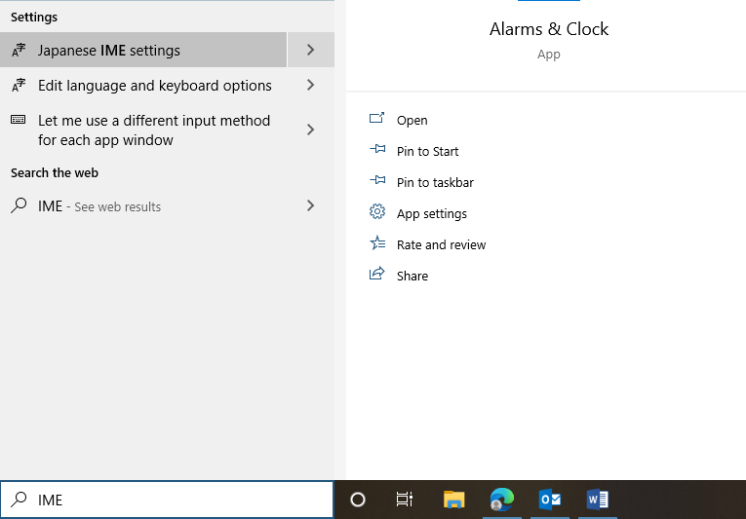

1. Ở cửa sổ Microsoft IME, chọn General

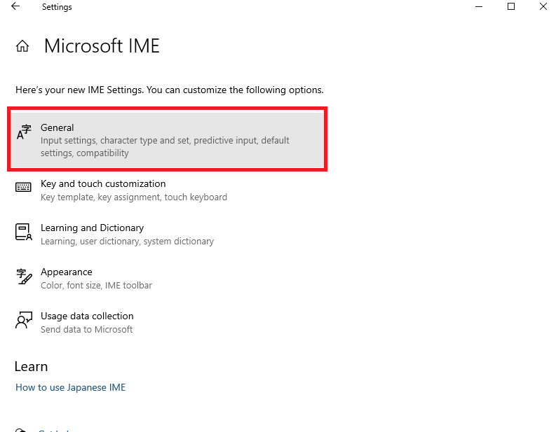

1. Ở cửa sổ General tìm đến mục Compatibility sau đó chuyển trạng thái của Use Previous version of Microsoft IME từ off thành On

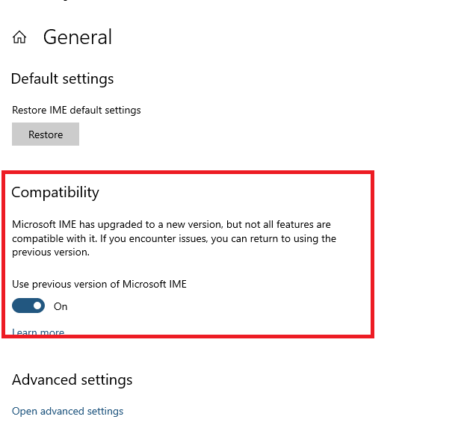

1. Mở lại phần mềm SEB để kiểm tra, dùng các tổ hợp phím Shift + CapsLock và Alt + Capslock để chuyển giữa các bộ gõ.

Success together!FPTU DN * IT Department * June 2021